Отчет главы ГП «Могойтуй»
по итогам работы администрации городского поселения «Могойтуй» в 2021 году

Экономической основой деятельности администрации является бюджет городского поселения «Могойтуй». Бюджет на 2021 год был принят со следующими параметрами:
- Доходы – 29 768,2 тыс. рублей
- Расходы – 29 768,2 тыс. рублей.
В ходе исполнения бюджета проводились уточнения плановых бюджетных назначений и на 01 декабря по доходам бюджет составлял 44 475,110 тыс. рублей, по расходам – 46 064,454 тыс. рублей.
В 2021 году, основным приоритетом деятельности администрации стала реализация 18 муниципальных целевых программ и участие в национальных проектах.
На благоустройство поселка было задействовано сразу два национальных проекта, что позволило решить целый комплекс задач по созданию зон отдыха, пешеходной и транспортной инфраструктуры, уличного освещения, ликвидации несанкционированных свалок.
Произведен второй этап по благоустройству общественной территории «Парк «Молодежный» в рамках программы «Формирование комфортной городской среды». Муниципальный контракт на общую сумму 11 420,888 тыс. руб. По данному проекту произведено полное благоустройство Парка: строительство фонтана, устройство входной группы, установка детского игрового комплекса, тротуарные дорожки, скамейки, освещение, конструктивные и технические элементы благоустройства.
В рамках народной программы «Мы вместе» осуществлены мероприятия по региональному проекту «3000 добрых дел»:
- Выполнены работы по ремонту уличного освещения. На ул. 50 лет Победы и ул. Ононская установлены 40 новых светильников и дополнительные опоры на общую сумму 1 190,0 тыс. рублей.
- Выполнены работы по уборке несанкционированных свалок в Западном и Фабричном микрорайоне, объем ликвидируемых свалок составил 1340 м³ на общую сумму 1 190,0 тыс. рублей.
- Произведено обустройство перголы с качелями в парке «Молодежный» на сумму 500,0 тыс. рублей.
- Приобретение двух детских игровых и одной спортивной площадок. Установлены данные площадки на ул. Пушкина и ул. Номоконова. Общая сумма составила 318,0 тыс. рублей.
В рамках реализации мероприятий по дорожному фонду городского поселения «Могойтуй»:
- Выполнены работы по ремонту дорожной одежды по ул. Зугалайская – ул. Юбилейная на сумму 1 197,984 тыс. руб. Произведена укладка асфальта, бордюров, замена основания перед торговым центром «Автоград».
- Проведены работы по грейдерованию, подсыпке и планировке дорог местного значения. Были охвачены почти все улицы поселка. Общая сумма составила 560,492 тыс. рублей.
В рамках мероприятий по благоустройству выполнены также работы, по ремонту мемориального комплекса «Парк Победы» на сумму 158,502 тыс. рублей, произведена посадка цветов и кустарников, где активное участие приняли жители городского поселения, на общую сумму 700,500 тыс. рублей.
В сфере коммунального хозяйства были проведены работы по бурению скважин в парке «Молодежный», для общественной бани и пожарной части на сумму 640,0 тыс. рублей.
В сфере обеспечения безопасности дорожного движения были проведены работы по содержанию улично-дорожной сети городского поселения: ямочный ремонт, обновление дорожных знаков и разметки, содержание сетей уличного освещения, уборка улиц поселка.
На территории городского поселения для сбора ТБО было оборудовано дополнительно 20 контейнерных площадок. На сегодняшний день есть потребность в оборудовании менее 100 контейнерных площадок для полного охвата населения и удобства размещения.
От городского округа «Город Чита» безвозмездно получен новый автобус Лиаз 2019 года выпуска для муниципальных пассажирских перевозок.
Мероприятия по социальной политике:
- организация и проведение культурно-массовых мероприятий на сумму 288,6 тыс. рублей;
- финансирование проведения соревнований и участия спортсменов, спортивных команд в соревнованиях на сумму 132,4 тыс. рублей;
- взаимодействие с учреждениями культуры и дополнительного образования на 8,0 тыс. рублей;
- оказание материальной и другой помощи гражданам, нуждающихся в мерах социальной поддержки на сумму 173,4тыс. рублей;
- участие в реализации мероприятий на основе заключения социальных контрактов, финансирование которых произведено за счет средств Федерального бюджета на сумму 4 727,3 тыс. рублей;
- взаимодействие с ГУ «Центр занятости населения» Могойтуйского района на сумму 58,6 тыс. рублей;
- взаимодействие с ГУЗ «Могойтуйская ЦРБ» на сумму 20,0 тыс. рублей;
- взаимодействие с учреждениями, организациями поселка Могойтуй на сумму 41,0 тыс. рублей;
- акция «Удачный платёж» по своевременной оплаты налоговых платежей на сумму 30,0 тыс. рублей.
Сегодня, подводя итоги работы администрации городского поселения «Могойтуй» за 2021 год, мы понимаем, что есть вопросы, которые можно решить сегодня и сейчас, а есть вопросы, которые требуют долговременной перспективы. Мы готовы прислушиваться к советам жителей, и решать те задачи и проблемы, которые стоят перед нами.
Актуальные задачи на 2022 год:
- Участие в федеральных и региональных программах;
- Благоустройство общественной территории поселковой Бани и памятника «Столетие поселка» в рамках государственной программы «Формирование комфортной городской среды».
- Участие в проекте «1000 дворов» плана социального развития центров экономического роста.
- Капитальный ремонт дорог местного значения по ул. Чкалова, ул. Барлукова, ул. Чапаева, ул. Барлукова.
- Текущий ремонт защитной дамбы.
- Проведение комплексных кадастровых работ по межеванию 500 земельных участков для льготных категорий граждан.

В заключении, разрешите поздравить Вас с наступающим
Новым 2022 годом!
Пусть Ваши знания, накопленный жизненный и профессиональный опыт, мудрость и постоянное совершенствование помогут принимать верные решения в любой ситуации. Пусть удача и вдохновение будут верными спутниками, а жизнь наполняется счастливыми моментами!
Хочу пожелать всем Вам здоровья, благополучия, уверенности в завтрашнем дне и исполнения желаний!

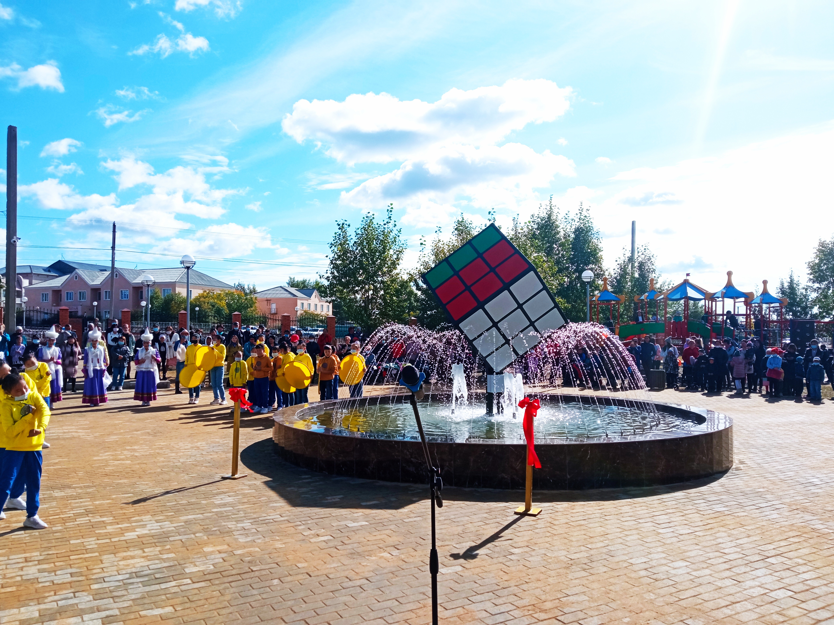
ФКГС. Парк «Молодежный»

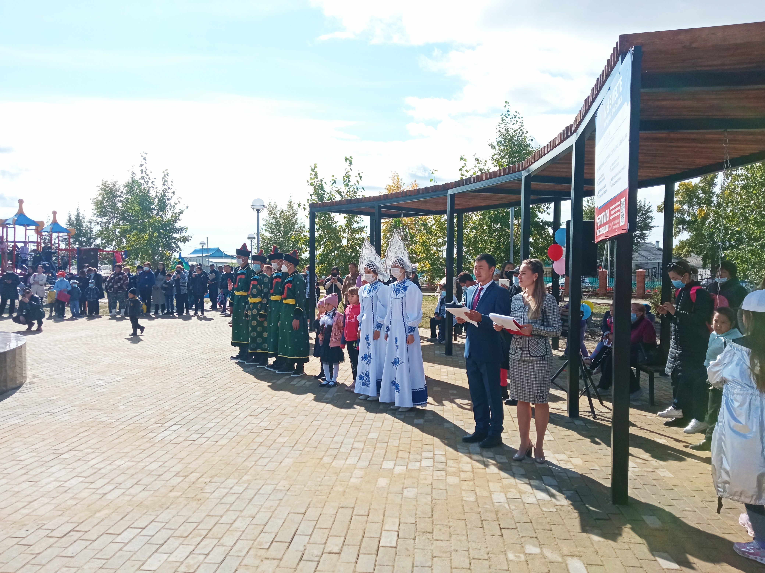
3000 добрых дел. Пергола
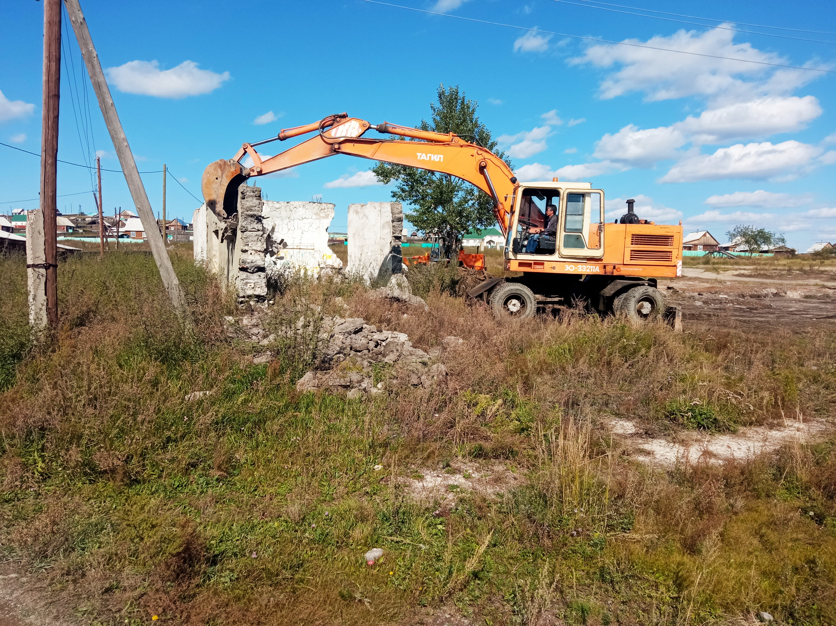
3000 добрых дел. Ликвидация несанкционированных свалок

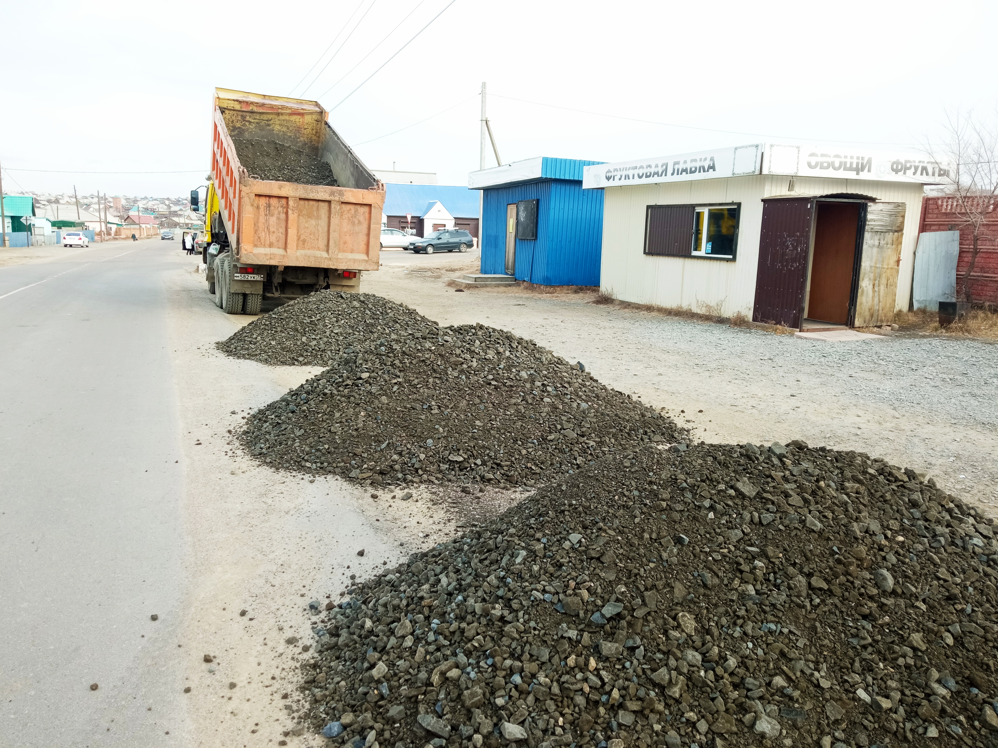
Ремонт дорожной одежды ул. Зугалайская – ул. Юбилейная

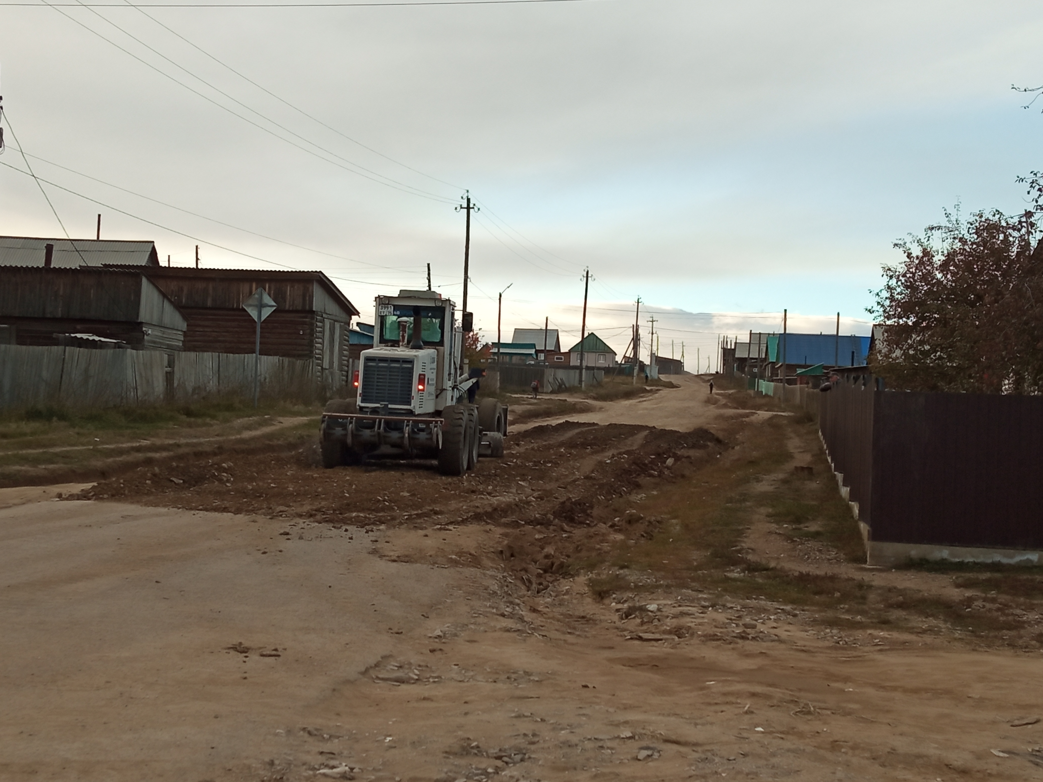
Грейдерование и планировка дорог местного значения

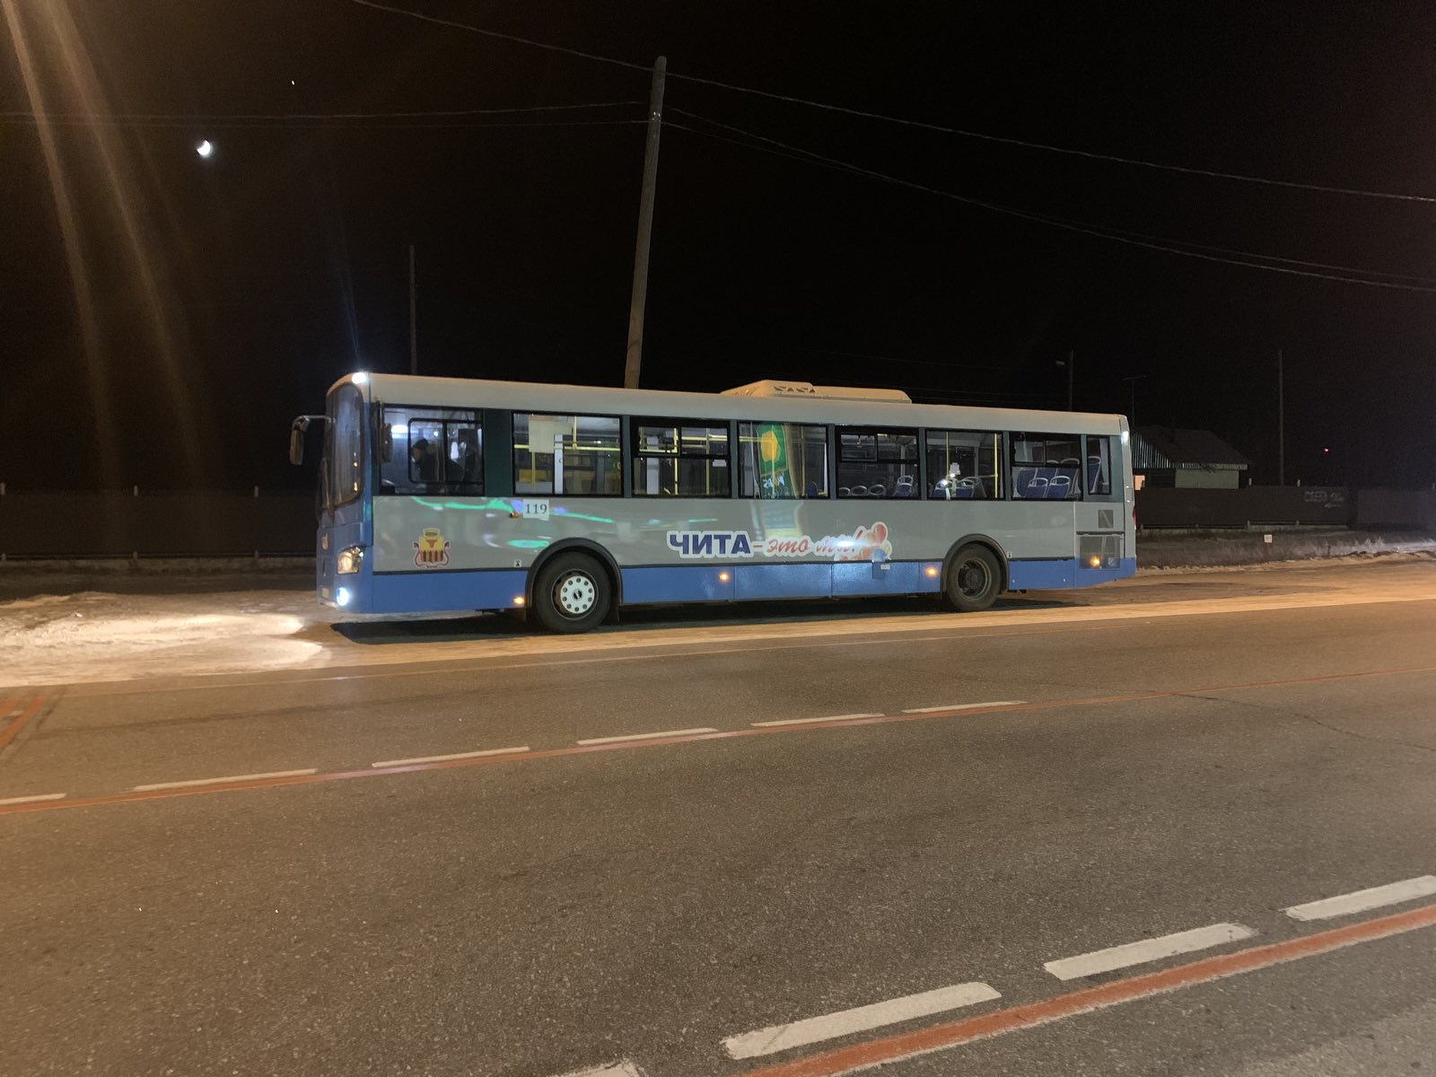
Новый автобус на поселковый маршрут

